04.07.2019 UA1CEG/p в «рандеву».
(+15, не май месяц, на солнце и неплохо, ветер, переменная облачность, 3 ватта, home made, only 14.060, Long Dipole)

Сегодня выход в леса- поля абсолютно спонтанный, не планировал!
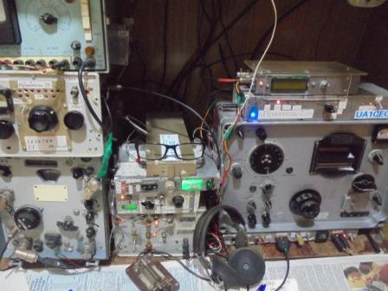

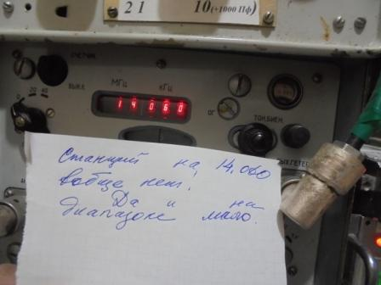

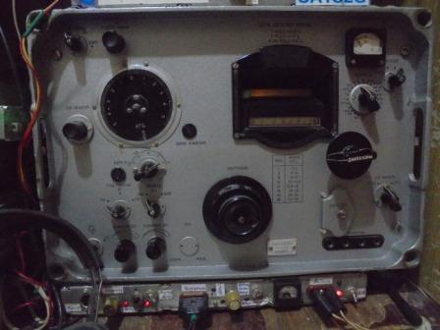
Выход из строя в 2016 году Р-399А, когда я остался без аппарата, очень повысил моё уважение к обладающим высочайшей надёжностью моим новым (новым тогда, в 2016 году) аппаратам: Р-326М и Р-309!
Насчёт ТТХ… я сравнивал: Р-160, Р-250М2 (С ЭМФ конечно), Р-399А, Р-326М, Р-309 (с кварцевыми фильтрами на 128кГц) и даже Р-311 (переделанный на 12Ж1Л, ПЧ перестроена на 500 кГц, ЭМФ). Ни разу не было, что бы слабая станция была слышна на одном аппарате (любом) и не была бы слышна на другом!
Даже динамика, МЧС киловаттная станция работала в 300 метрах, ни Р-399А, ни Р-326М не запирались от мощнейшего сигнала. Чувствовалось в полосе 6 кГц у Р-399А и 10 кгц у Р-326М, включение аттенюаторов абсолютно уравнивало работу и Р-399А и Р-326М.

Выдвигаюсь, время есть, но в обрез!

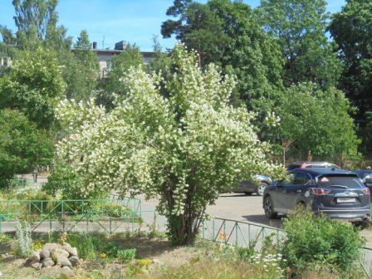

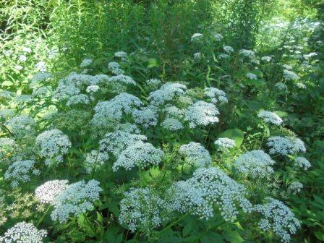

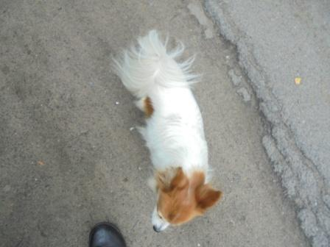

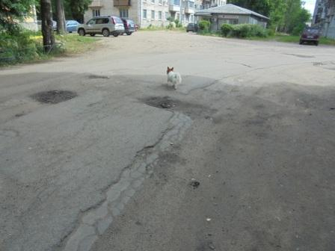
Собачка проявив вялое любопытство, побежала дальше по своим делам.

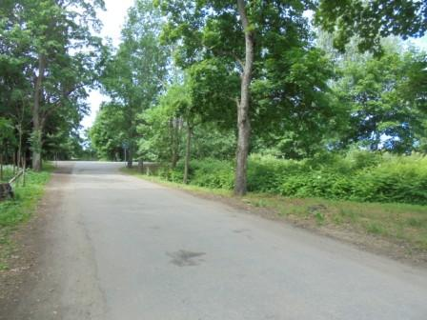

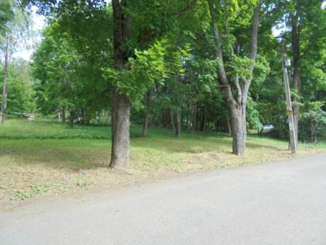

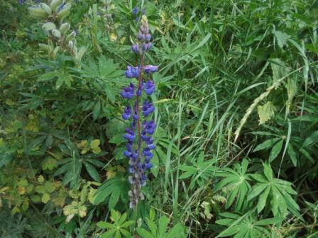

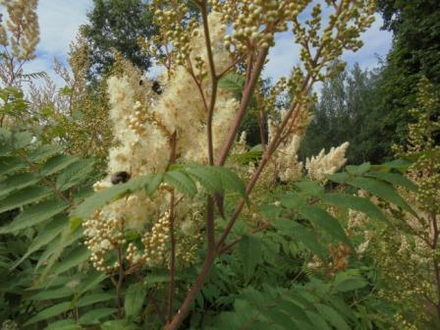

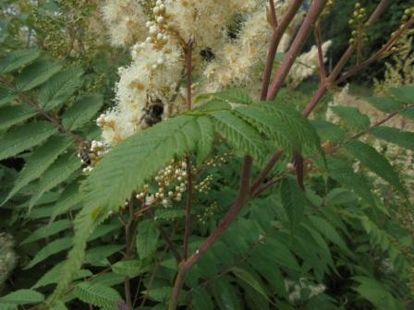

Осы и шмели дружно собирают нектар с одного цветка и не конфликтуют!

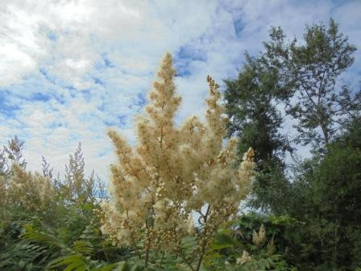

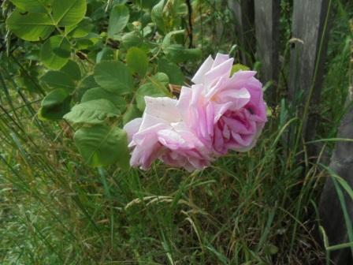

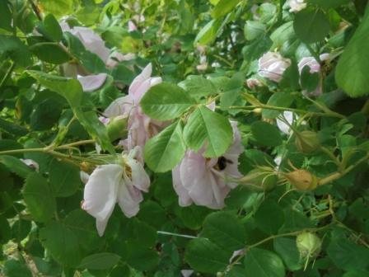

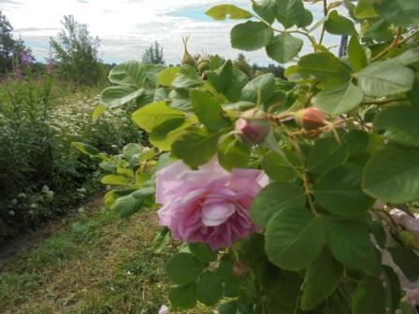

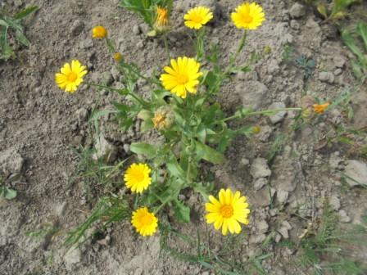

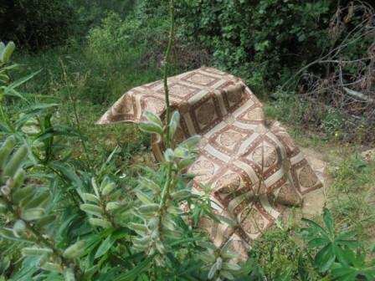
Прибыл, «Цигель, цигель ай, лю, лю!». Время есть, но прохлаждаться некогда.
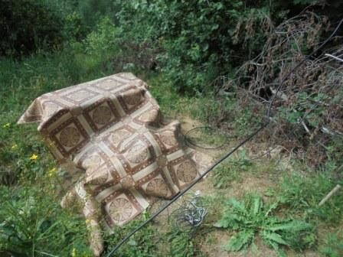
Нужно поднять Long Dipole на рабочую высоту.
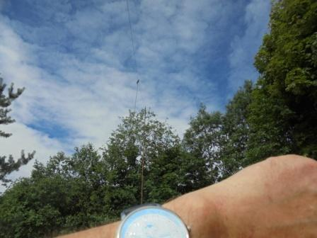

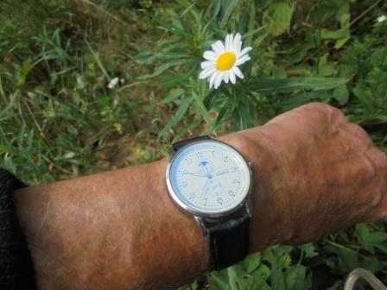
Антенна в готовности.
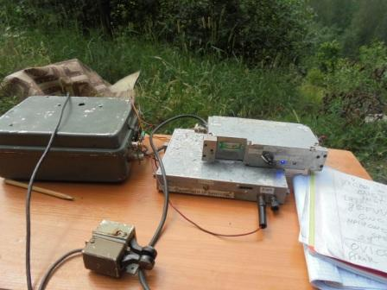

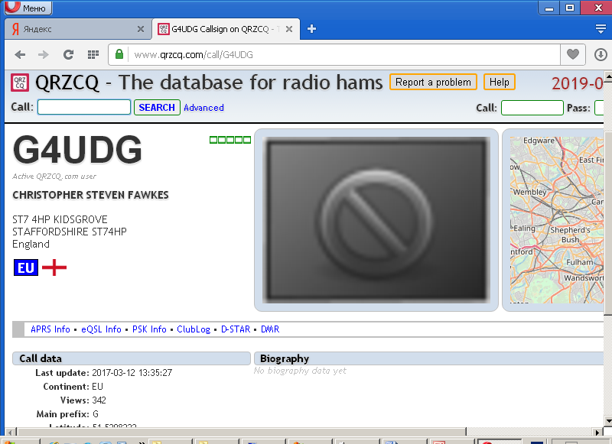

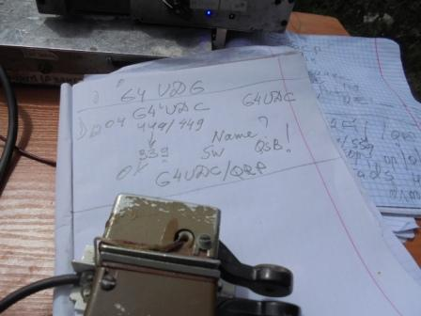

На пределе принимал. Кажется, «/QRP» но не уверен…
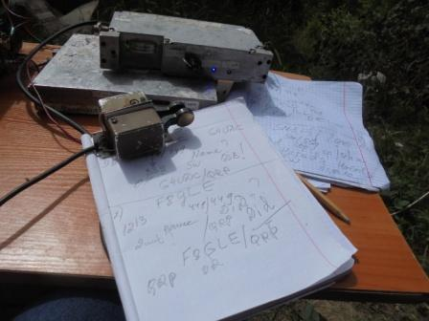

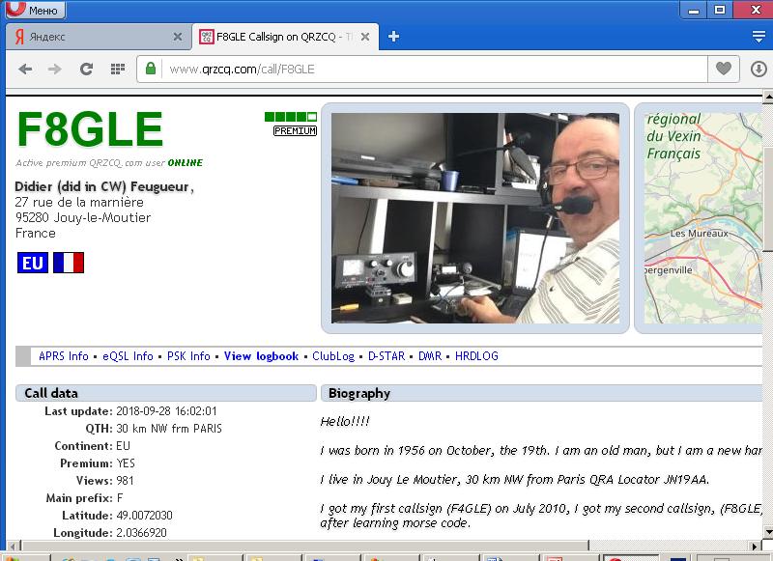
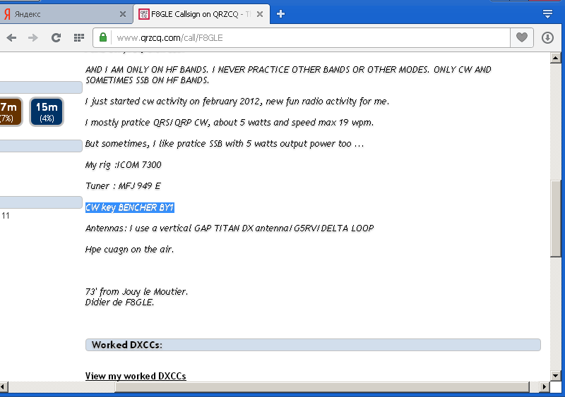

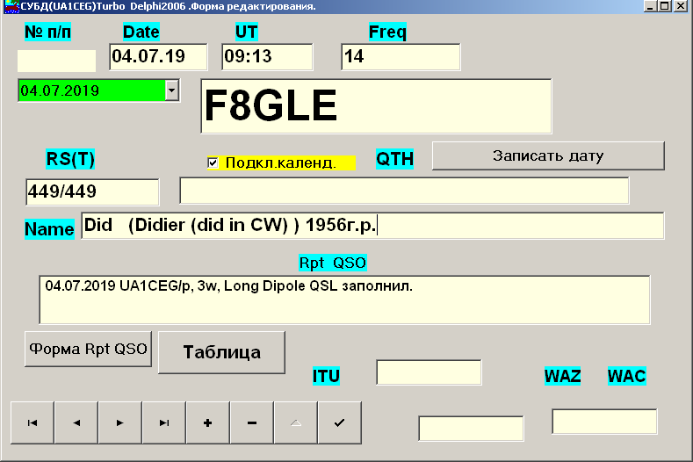

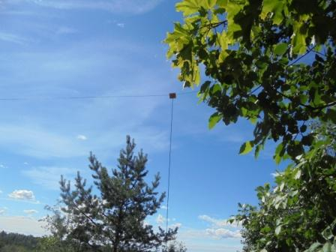

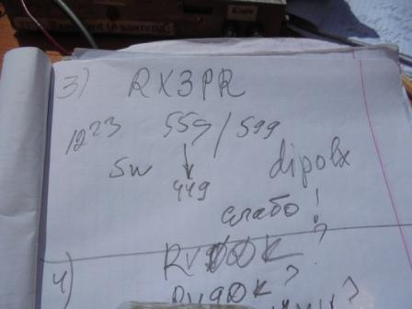
Евгений. Рапорт мне 599, я принимал 449, но всё прошло великолепно.
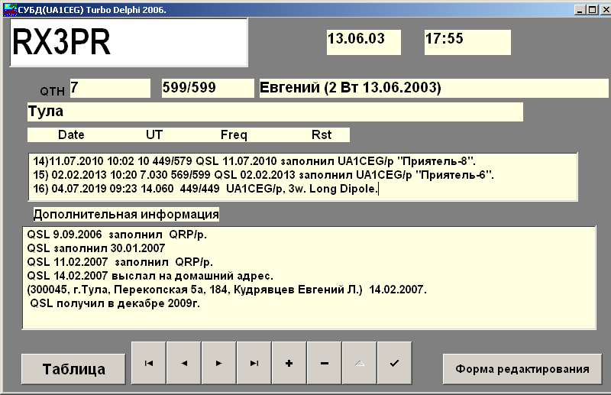

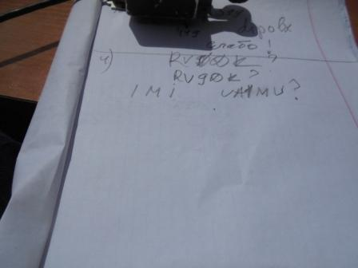

Я пытался принять, но это было просто невозможно, примерно 229… Кто вызывал? Так и не разобрал!
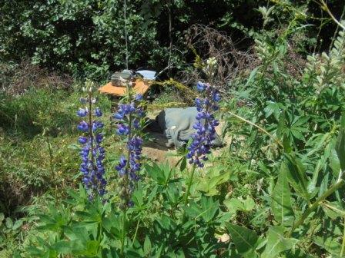

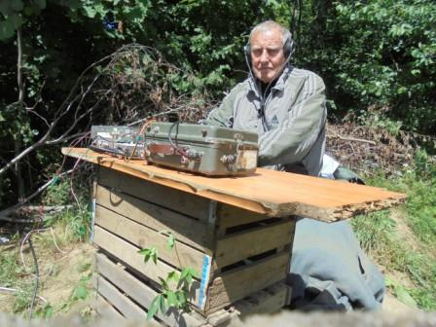
Так сказать «шек»! Мне нравится!

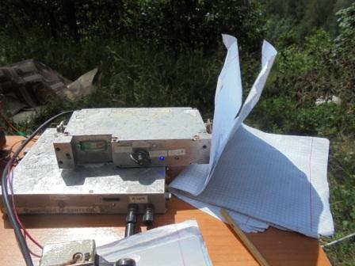
На высотке свежий ветер, но тепло.
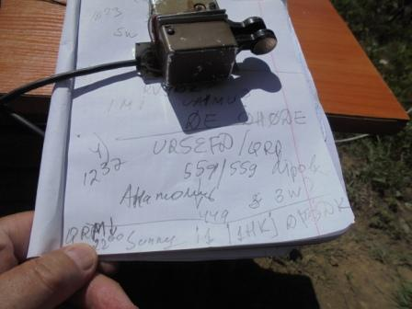

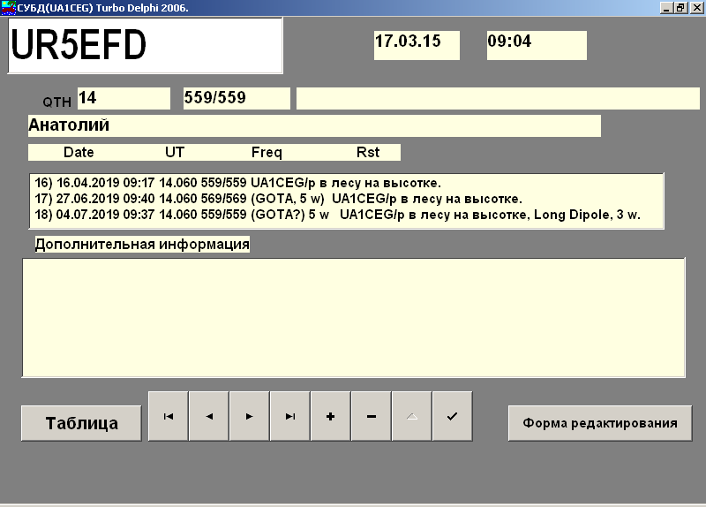

Прилично мешали QRM. Ну, Анатолий оператор классный и всё прошло прекрасно!
Виктор проявляет просто невероятное упорство!

Всем,ГД!
Было немного времени, поэтому быстро развернулся на набережной.Погода очень не @лЁтная" и туристов сдуло с набережной. Шумновато в эфире. Прослушал на 14060 ЩСО ur5efd & ua1ceg/p. Слышал только Анатолия, СПб сегодня в мертвой зоне похоже. Сигнал плавал от 559 до нуля. Были еще пара станций, но за пределами моего восприятия...
На 28200 с копейками слабенько, но все же пиликали маячки. 72!
ru3njc, r3n-72. Grid: LO07ls.

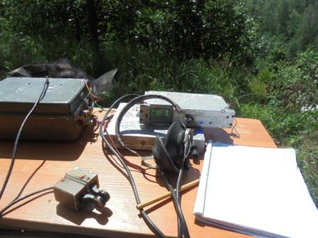

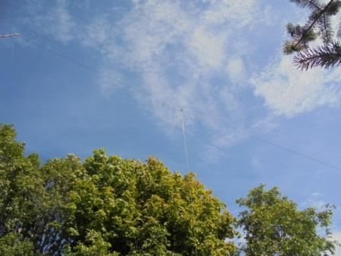

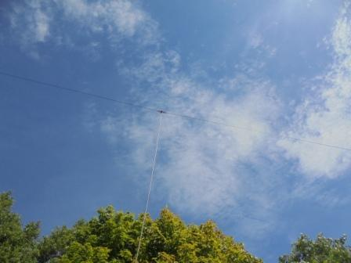

Long Dipole, если присмотреться.

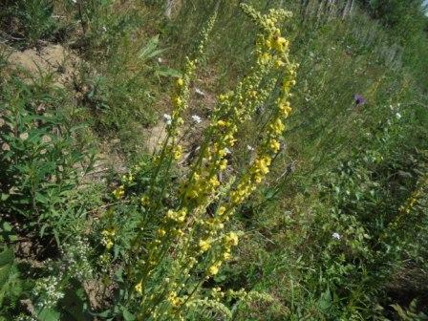

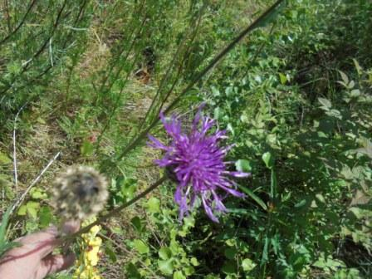

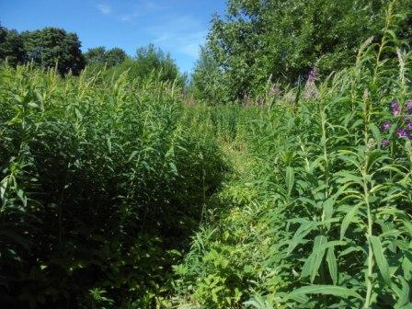

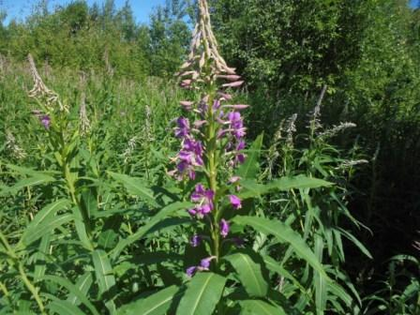

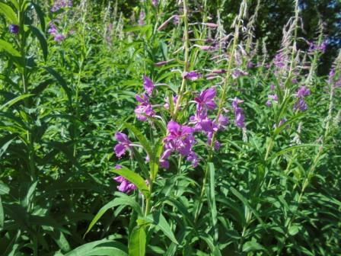

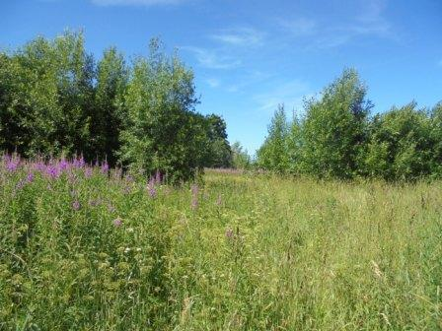

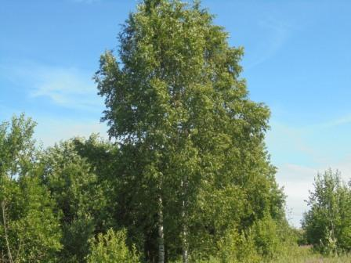

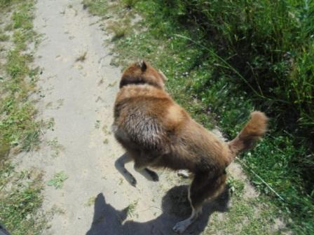

Каштанка, знакомая собачка, приветственно ткнула меня передними лапами, лизнула руку и побежала к хозяину.
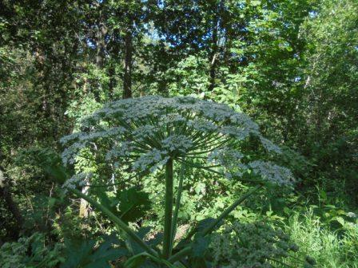

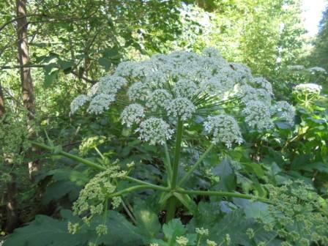

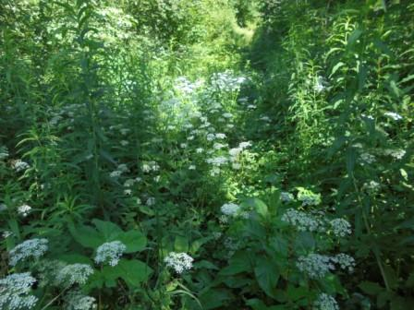

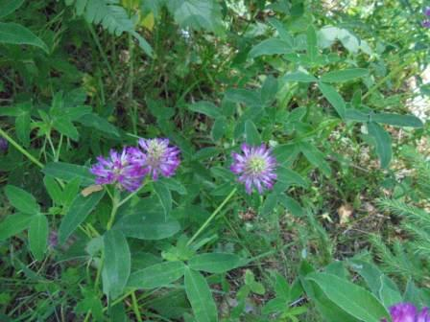

Прекрасно прошла прогулка!

Следующие высококлассные операторы услышали слабый сигнал моего home made аппарата и провели QSO

- G4UDG/QRP (???) QSB- GUHOR;
- F8GLE/QRP;
- RX3PR/QRP;
- UR5EFD/QRP.

Всем громадная благодарность и уважение!

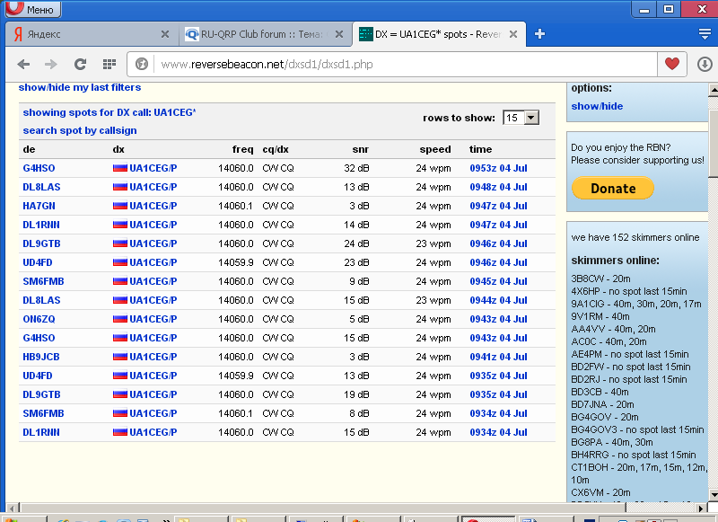

Скиммеры показали, что прохождение было с глубокими QSB, поэтому QSO потребовали усилий!
Всем, кто услышал громадная благодарность!

До встречи в эфире!

73! UA1CEG.

